Cảm biến lưu lượng nước YF-S401 3-6L/min, xác định và hiển thị tốc độ dòng chảy
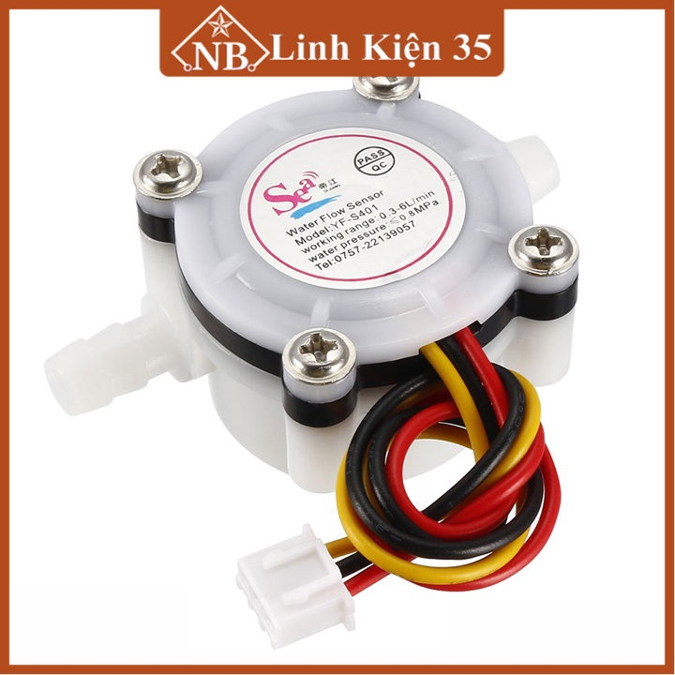
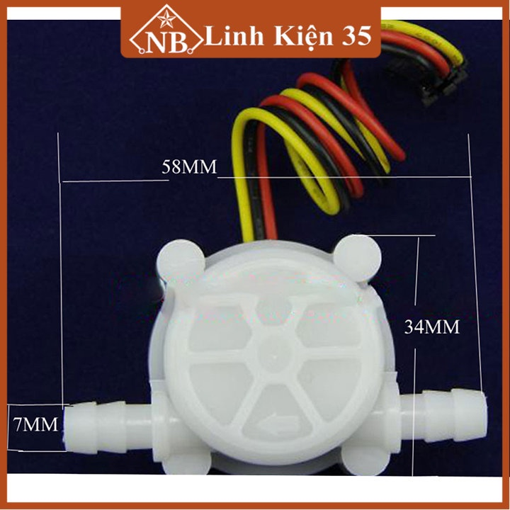
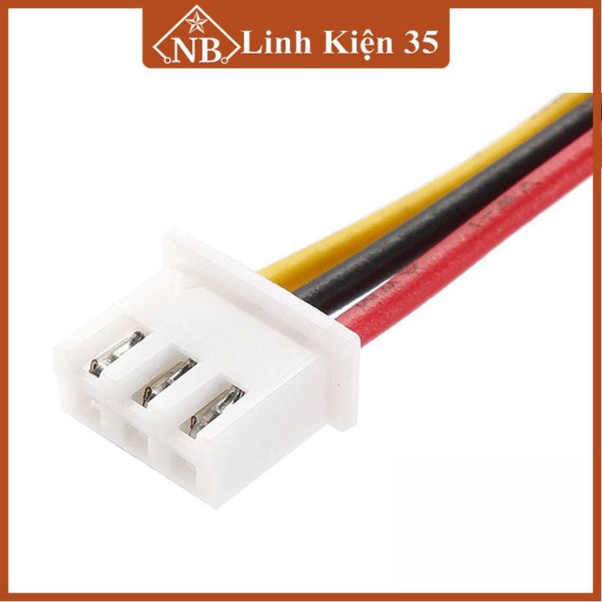
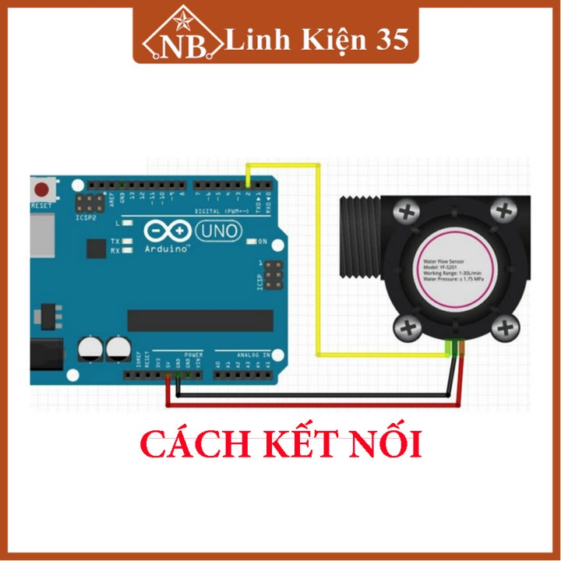
https://shopee.vn/C%E1%BA%A3m-bi%E1%BA%BFn-l%C6%B0u-l%C6%B0%E1%BB%A3ng-n%C6%B0%E1%BB%9Bc-YF-S401-3-6L-min-x%C3%A1c-%C4%91%E1%BB%8Bnh-v%C3%A0-hi%E1%BB%83n-th%E1%BB%8B-t%E1%BB%91c-%C4%91%E1%BB%99-d%C3%B2ng-ch%E1%BA%A3y-i.882465674.20060254736?xptdk=5e09cd88-fb61-42bc-8ec0-287a9e662aed MÔ TẢ SẢN PHẨM
✯ ✯ ✯ Giới Thiệu:
▶️Cảm biến lưu lượng nước YF-S401 cấu tạo gồm thân van nhựa, cụm cánh quạt dòng nước và cảm biến Hall. Nó được lắp đặt ở đầu vào của máy nước để phát hiện tốc độ dòng chảy. Rôto từ tính quay và tốc độ quay thay đổi theo tốc độ dòng chảy và cảm biến Hall tạo ra một xung tương ứng. Tín hiệu được đưa trở lại bộ điều khiển và bộ điều khiển xác định cường độ của dòng nước và thực hiện điều khiển các cơ cấu chấp hành, hiện thị.
✯ ✯ ✯Thông Số Kỹ Thuật YF-S401:
▶️Điện áp hoạt động: 5-18VDC
▶️Dòng điện: 15mA
▶️Nhiệt độ làm việc: ≤80°C
▶️Áp lực: 1,75Mpa
▶️Khoảng độ ẩm hoạt động: 35%~90%RH
▶️Kích thước ống: Φ6
▶️Kích thước: 35x35x27mm
▶️Trọng lượng: 30g
▶️Cảm biến YF-S401 được sử dụng trong các máy nước, máy bán nước tự động, thiết bị giám sát lưu lượng nước và một số thiết bị khác có liên quan đến cảm biến.
============
THÔNG TIN THÊM VỀ SẢN PHẨM
🔸 Xuất xứ: Trung Quốc

Kit ESP32 38 chân CP2102 TypeC - ESP32-WROOM-32D
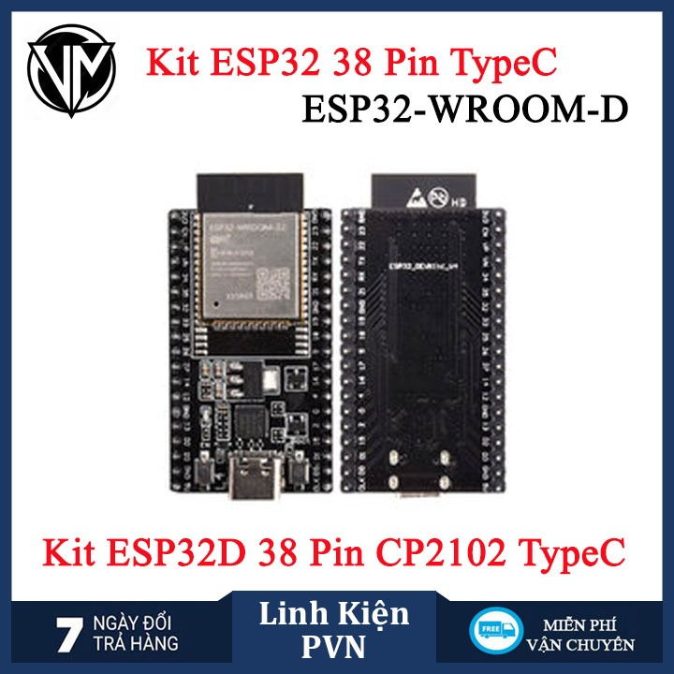
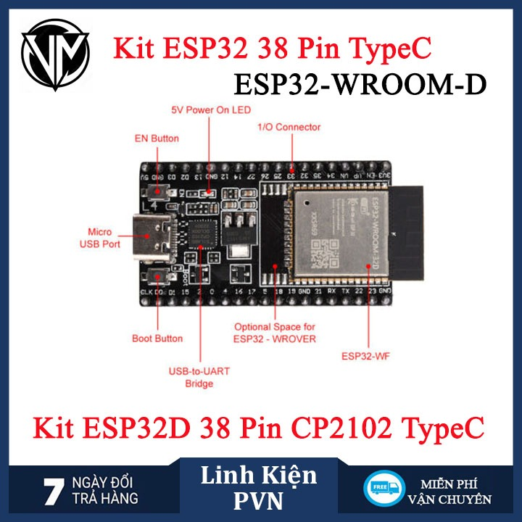
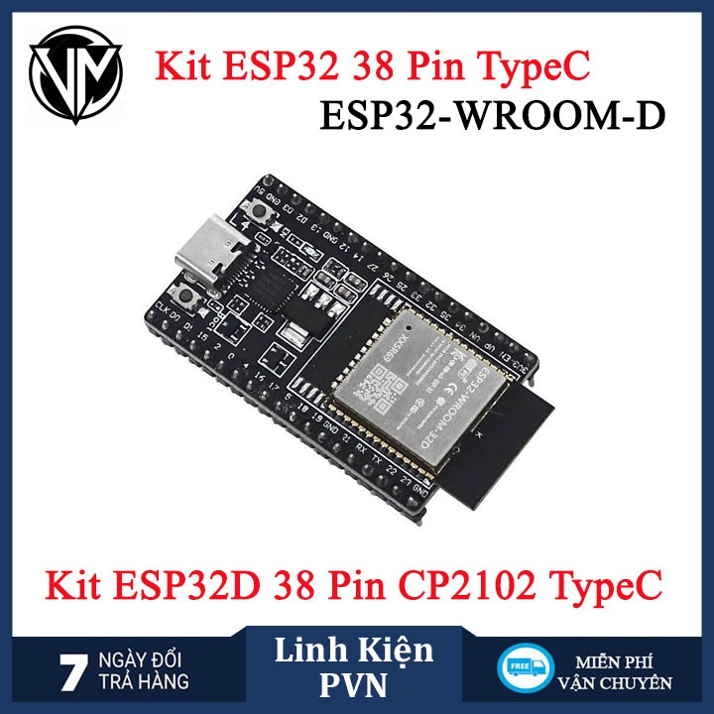
Link: https://shopee.vn/Kit-ESP32-38-ch%C3%A2n-CP2102-TypeC-ESP32-WROOM-32D-ESP32-WROOM-32U-i.16504852.29180935252?xptdk=4bda8d93-378b-4115-8b43-4c5ad604d465
MÔ TẢ SẢN PHẨM
Kit ESP32 38 chân CP2102 TypeC - ESP32-WROOM-32D/ ESP32-WROOM-32U
⭐ GIỚI THIỆU:
Kit ESP32 38 chân CP2102 TypeC - ESP32-WROOM-32D/ ESP32-WROOM-32U là KIT thu phát wifi, bluetooth dựa trên nền chip Wifi SoC ESP32-WROOM-D hoặc ESP32-WROOM-U và chip giao tiếp CP2102 mạnh mẽ. Được dùng cho các ứng dụng cần kết nối, thu thập dữ liệu và điều khiển qua sóng Wifi, qua Bluetooth đặc biệt là các ứng dụng liên quan đến IoT. KIT thu phát WiFi BLE NodeMcu Lua ESP32 CP2102 với Module ESP32-WROOM-32D/U mới nhất với Dual core.
KIT thu phát WiFi BLE NodeMcu Lua ESP32 CP2102 sử dụng chip nạp và giao tiếp UART mới và ổn định nhất là CP2102 có khả năng tự nhận Driver trên tất cả các hệ điều hành Window và Linux.
⭐ Thông tin sản phẩm:
- đã hàn sẵn hai hàng chân đực
- IC chính: ESP32 (ESP32-WROOM-32D hoặc ESP32-WROOM-32D - lựa chọn trong phân loại)
- Chip nạp và giao tiếp UART: CP2102.
- Cổng nạp code: Cổng TypeC
- GPIO tương thích hoàn toàn với firmware Node MCU
- GIPO giao tiếp mức: 3.3VDC
- Nguồn sử dụng: 5VDC (qua MicroUSB hoặc Vin)
- Chuẩn Wifi: 802.11b/g/n/e/i
- Bluetooth: BR/EDR+BLE
- RAM: 520KBytes
- ROM: 448KBytes
- Tích hợp Led báo trạng thái, nút Reset, Flash.
- Tương thích hoàn toàn với trình biên dịch: Arduino IDE

Máy bơm áp lực mini 12V 10W 2L Smartpumps DP-545
https://banpinsac.com/san-pham/may-bom-ap-luc-mini-12v-10w-2l-smartpumps-dp-545
THÔNG SỐ KỸ THUẬT
Thương hiệu: SMARTPUMPS
Model: DP-545
Điện áp: 12V DC
Công xuất: 10W
Áp lực: 0.2 Mpa
Lưu lượng: 2.0 L/phút
Loại máy bơm màng.
Tự hút nước sâu 0.5 mét
Bơm đẩy cao trên 5 mét
Ống nước hút và thoát: 0.6 mm.
Kích thước: 94 x 72 x 24 mm.
Trọng lượng: 0.3 Kg
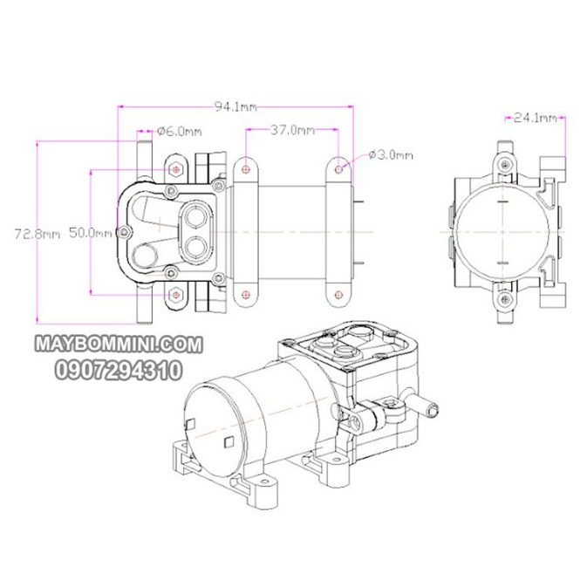
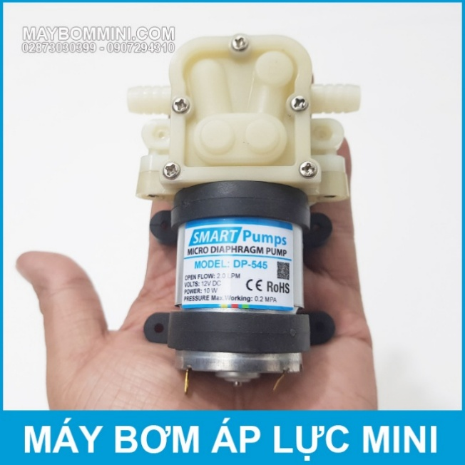
Sử dụng nguồn điện adapter biến thế 12V 1A trở lên.
Sử dụng tốt cho cho tất cả các loại bình ắc quy 12V.
Có dấu mũi tên trên đầu bơm chỉ dẫn bên hút và bên ra.
Sử dụng nước và chất lỏng không quá đậm đặc.
Chất lỏng phải sạch không có cặn bẩn.
Nên sử dụng thêm lọc nước mini.

Cảm biến áp suất Fnau G1 4 Cảm biến áp suất Đầu vào chính xác 1% Đầu vào 5V 0 5-4 5V 0-5V cho dầu nước
Link: https://shopee.vn/product/1381736466/48210494817?gads_t_sig=gqRjZGVrxHCFomtpsTE0MjUxOnRzc19zZGtfa2V5omt20QACpGFsZ2_SAAAAZKNkZWvAomN0xEAAAAAMaBRvcqdZwgRklGTWoHoxFGhRfNAexxPkhN1n8rcCO5qFEud_-aY2hsGdfUnqCpX0P0Z7lpJy6IP6_Ew8qmNpcGhlcnRleHTEcAAAAAx91wND5PMmJsJTr7EAEKygxHiGbT7LFdtps2som1LW3XH6VnFkSDvOiVj8Z2PkbxEZitOEWUp4cgRW64ri_6jB4uTxyyVP00eKr28HW_zqNXMlXvvvVPqerrbbLt7m2siIrbZIdEfHf_W52b8
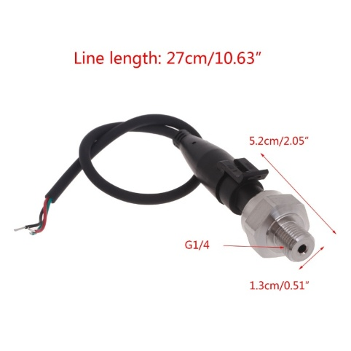
MÔ TẢ SẢN PHẨM
Cảm biến đầu dò áp suất G1 / 4 "Cảm biến áp suất 1% Độ chính xác Đầu vào 5V Đầu ra 0,5-4,5V / 0-5V cho dầu nước
Các tính năng: Bảo vệ điện áp đầy đủ: Sử dụng thân thép không gỉ, cung cấp khả năng bảo vệ điện áp tăng hoàn chỉnh.
Lưu ý: Sai số đầu ra nhỏ 0,5%, bao gồm phi tuyến tính, lỗi trễ và khả năng lặp lại.
Ổn định và đáng tin cậy: Cảm biến áp suất này áp dụng công nghệ bù độ chính xác và thành phần nhạy cảm, làm cho nó ổn định và đáng tin cậy.
Được sử dụng rộng rãi: được sử dụng rộng rãi trong thùng dầu, thùng nhiên liệu và thùng diesel để phát hiện dầu, nhiên liệu, diesel và nước.
Dễ vận hành: nhẹ và nhỏ, dễ cài đặt và vận hành.
Thông số kỹ thuật: Chất liệu: Thép không gỉ
Độ chính xác: 1%
Chủ đề: G1 / 4
Đầu vào: 5V Đầu ra: 0,5-4,5V / 0-5V
Chiều dài cáp: Xấp xỉ 27cm / 10,62 ''
Loại: 0-10PSI, 0-30PSI, 0-80PSI, 0-100PSI, 0-200PSI, 0-300PSI (tùy chọn)
Gói bao gồm: 1x Cảm biến đầu dò áp suất

